Kräuterkissen

Während wir atmen, nehmen wir die Wirkstoffe, die aus den ätherischen Ölen der Kräuter freigesetzt werden, in uns auf. Sie können besonders wohltuend auf die Gesundheit wirken. Dieser Effekt wird durch Wärme – Körperwärme oder Erwärmung im Backofen – noch verstärkt. Bevor wir Düfte überhaupt wahrnehmen, haben sie durch das Gehirn unser Unterbewusstsein erreicht. So können Kräuterkissen unsere Stimmung, unser Gefühlsleben sehr positiv beeinflussen.

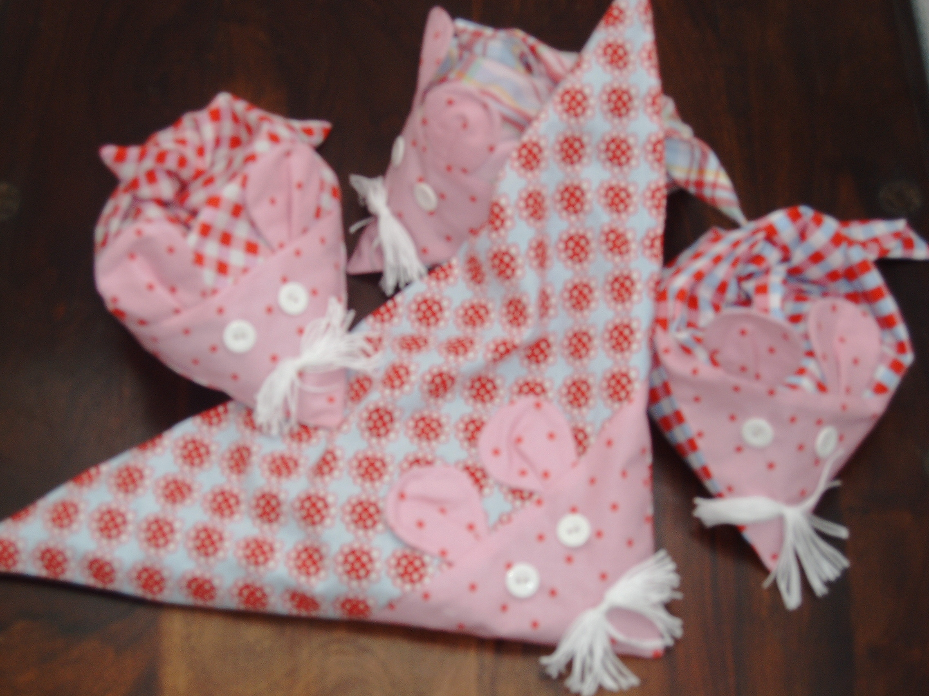


Kräuter und ihre Wirkung:
Zum Füllen der Kissen können unterschiedliche Kräuter verwendet werden, die in jeder Apotheke oder Kräuterhandlung erhältlich sind. Für ein Kissen in der Größe von 20 cm x 20 cm benötigt man 100 – 150 g getrocknete Kräuter. Nach einem Jahr sollten die Kräuter ersetzt werden.

Salbei: kräftigt das Wohlbefinden. Das Atemwegskissen wird mit Salbei gefüllt.

Lavendel: wirkt beruhigend und schmerzlindernd. Lavendel wird in Duftkissen gegeben.

Melisse: entspannt und beruhigt das Herz. Melisse findet beim Entspannungskissen Verwendung.

Hopfen: beruhigt und fördert den Schlaf. Er wird als Fülle für das Schlafkissen verwendet.

Fenchel: wirkt krampflindernd und entzündungshemmend. Das Bauchwehkissen wird mit Fenchel gefüllt.

Minze: wirkt erfrischend und antiseptisch. Sie eignet sich als Fülle für das Autofahrerkissen.

Ringelblume: wirkt reinigend und heilend. Sie findet beim Heilkissen Anwendung.

